作 者 推 荐
● 裘帕·拉希莉（Jhumpa Lahiri）

作者简介：
裘帕·拉希莉（Jhumpa Lahiri），著有畅销作品《疾病解说着》（INTERPRETER OF MALADIES），《同名同姓》（THE NAMESAKE），《不适之地》（UNACCUSTOMED EARTH）以及《低地》（THE LOWLAND），同时她还用意大利语撰写了一部回忆录作品《换言之》（IN OTHER WORDS）。她获得过众多奖项，包括普利策奖（t he Pulitzer Price），笔学会海明威奖（PEN/Hemingway Award），奥康纳国际短篇小说奖（Frank O’Connor International Short Award）等，她还获得了奥巴马颁发的2014年国际人权奖。

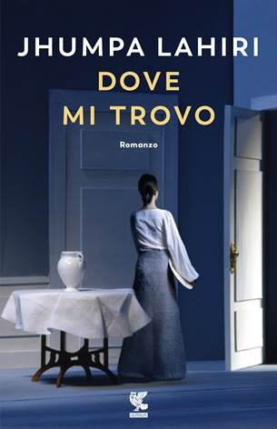
中文书名：《我在哪儿》
意大利语书名：DOVE MI TROVO
英文书名：WHERE I AM
作 者：Jhumpa Lahiri
出 版 社：Knopf
代理公司：WME/ANA/Lauren
页 数：163页
出版时间：2021年春（意大利版于2018年8月已出版）
代理地区：中国大陆、台湾
审读资料：意大利语电子稿、英文电子稿
类 型：文学
·版权已授：德国、荷兰、西班牙、芬兰、法国、日本、罗马尼亚
·裘帕·拉希莉（Jhumpa Lahiri）因翻译多米尼科·斯塔诺内（Domenico Starnone）的小说《骗局》（Trick ）荣获2018年度国家图书奖翻译文学奖（National Book Award for Translated Literature）

内容简介：

“我选择了意大利语，我选择了更加多元化的生活，我选择了对我有益的三角关系。在我心里，我知道我属于一些东西：我的家庭，我的孩子，我的丈夫，我的朋友和文学，我喜爱的作家们。我属于意大利语。意大利语是我的最爱，也是我身份的一部分。”
----裘帕·拉希莉（Jhumpa Lahiri）

一位无名的女性漫步在一座无名的城市，思考着她的孤独。她不停地走，沉浸在孤独中，然而并没有被孤独征服。当她处理日常事务时——从书店到治疗师的办公室，再到餐馆等地——不同的模式层出不穷。午后的阴影清晰而锐利，路边的墓碑无声地恳求，黄昏时分一座桥所呈现的简单快乐——每一刻都以敏捷、优雅的方式接受观察。当她碰巧在街上遇见她朋友的男朋友时，苦乐参半的未知爱意促使她审视自己的孤独和自由，以及这对她生活中的所有关系产生了怎样的影响。

《我在哪儿》（DOVE MI TROVO）跟随这个女人的脚步穿越四季，依次揭示了她是谁，她来自哪里，以及当她探寻自己真正想要的东西时，她的未来将会变成什么样。随着故事的展开，女主人公和读者都禁不住思考我们中有多少人能够获得真正的理解——即便被我们自己所理解。这部犀利而充满生气的小说探索了日常生活中的小奇迹，同时也探讨了活着的意义。《我在哪儿》（DOVE MI TROVO）证明裘帕·拉希莉（Jhumpa Lahiri）是一条语言变色龙，一位不受束缚的作家。

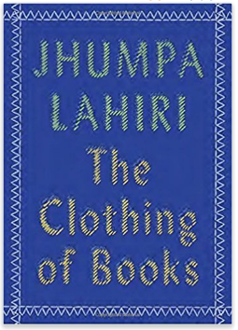
中文书名：《书之衣》
英文书名：THE CLOTHING OF BOOKS
作 者：Jhumpa Lahiri
出 版 社：Penguin Random House
代理公司：WME/ANA/Lauren
出版时间：2016年11月
代理地区：中国大陆、台湾
页 数：80页
审读资料：电子稿
类 型：随笔散文

内容简介：

这本书，来自一位作者的私人体验，写给每一个爱书、爱读书的人。

我们如何评价一本书的封面？书封是否如同一件衣服，由穿衣之人来挑选？并非如此，书自己不会挑选衣服，而是被穿上衣服。那么，如果我们必须要穿别人选给自己的衣服，那会是一种怎样的感觉？

上述这些问题，便是《书之衣》这本书的核心。获奖畅销作者裘帕·拉希莉（Jhumpa Lahiri）在本书中，思考图书装帧的艺术。书中，拉希莉从作者和读者的双重角度，思考自己与书封的关系与渊源，思考文字与画面、作者与设计师、艺术与商业之间的关系。她的记录从自己上大学时读到的一本经典小说开始，那本书的封面让她久久不能忘怀。再到她震惊地发现自己一本书的封面被同样运用在另一本书上。拉希莉分析了书封对自己的意义，当书封看起来“不对”时是一种怎样的感觉，而当书封“成为了我自己的一部分，书封展现了我的价值”又是怎样一种感受。

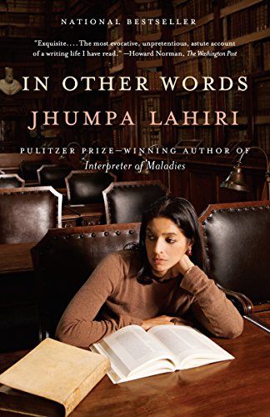
中文书名：《换言之》
英文书名：IN OTHER WORDS
意文书名：IN ALTRE PAROLE
作 者：Jhumpa Lahiri
出 版 社：Knopf
代理公司：WME/ANA/Lauren
出版时间：2015年1月
代理地区：中国大陆、台湾
页 数：160
审读资料：电子稿
类 型：随笔散文
·版权已授：巴西，法国，德国，荷兰，意大利，日本，韩国，西班牙，瑞典，英国，美国
·作者前作得奖情况：
2000年，短篇小说集《疾病解说者》（INTERPRETER OF MALADIES）夺得普利策小说奖；
2003年，第一部小说，《同名人》（THE NAMESAKE）被改变成同名电影；
2008年，第二部短片小说集，《不适之地》（UNACCUSTOMED EARTH）荣获弗兰克·奥康纳短篇小说奖（Frank O'Connor International Short Story Award）；
2013年，小说《低地》（THE LOWLAND）被提名布克奖（中文版权已授权）。

内容简介：

《换言之》（IN OTHER WORDS）是作者裘帕・拉希莉很有感染力的一部短篇散文集。这部作品用裘帕二十年前开始爱上的意大利语完成。自从在罗马生活过几年后，裘帕现在完全沉浸在意大利语中。

书中的文章最初是接受委托完成的，其中部分文章被享有名望的杂志《Internazionale》刊登。这一系列的文字片段，最终变成一页页书纸，用另一种语言记录了裘帕・拉希莉极富情感的人生旅程，是她用写作持续寻找身份认同的艰辛反映，是用文字进行自我救赎的证明。

《换言之》是裘帕・拉希莉的一部动人的、自我剖析性的作品。

谢谢您的阅读！
请将反馈信息发至：李文浩（Lauren Li）
安德鲁·纳伯格联合国际有限公司北京代表处
北京市海淀区中关村大街甲59号中国人民大学文化大厦1705室
邮编：100872
电话：010-82449901
传真：010-82504200
Email：Lauren@nurnberg.com.cn
网址：http://www.nurnberg.com.cn
微博：http://weibo.com/nurnberg
豆瓣小站：http://site.douban.com/110577/
新浪微博：安德鲁纳伯格公司的微博_微博 (weibo.com)
微信订阅号：ANABJ2002

